
ФЕДЕРАЛЬНОЕ ГОСУДАРСТВЕННОЕ АВТОНОМНОЕ ОБРАЗОВАТЕЛЬНОЕ УЧРЕЖДЕНИЕ ВЫСШЕГО ОБРАЗОВАНИЯ «САМАРСКИЙ НАЦИОНАЛЬНЫЙ ИССЛЕДОВАТЕЛЬСКИЙ УНИВЕРСИТЕТ ИМЕНИ АКАДЕМИКА С.П. КОРОЛЕВА
(САМАРСКИЙ УНИВЕРСИТЕТ)»

Институт (факультет) институт информатики и кибернетики
Кафедра кафедра программных систем

ОТЧЁТ
по лабораторной работе
Лабораторная работа № 04
Основы языка С#: Простейшие классы
по дисциплине «ОСНОВЫ ПРОГРАММИРОВАНИЯ»

Выполнил Фокин Е.А., 6103

Проверил Котенева С.Э.

Самара
2023
ЗАДАНИЕ
Задание 0.
Прочитать теоретический материал.
Задание 1. «Десятичный счетчик»
Описать класс, реализующий десятичный счетчик, который может увеличивать или уменьшать свое значение на единицу в заданном диапазоне.
Счетчик должен иметь следующую структуру:
- три поля: рабочий диапазон (мин. и макс. значения) и текущее значение;
- метод увеличения значения счетчика;
- метод уменьшения значения счетчика;
- метод получения значения состояния счетчика.
При попытке выхода за одну из границ, текущее значение принимает значение противоположной границы диапазона.
В классе Program в методе Main() реализовать функциональность описанного класса (написать программу, проверяющую все разработанные элементы класса).
Задание 2. «Многочлен»
Описать класс – многочлен типа 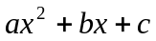:.
В классе должно быть присутствовать следующие члены:
- поля – переменные вещественных типов – коэффициенты многочлена;
- метод, возвращающий решения уравнения.
Всю функциональность описанного класса проверить в методе Main() класса Program.
Задание 3.
Подготовить отчет о работе.
КОД ПРОГРАММЫ

var main = (Dictionary<string, Action> menuActions) =>
{
Console.WriteLine("Лабораторная работа 4. Выполнил студент 6103 Фокин Евгений\n");
while (true)
{
Console.WriteLine("Выберите один из пунтов меню");
Console.WriteLine("0 - Осознанное завершение");

for (int index = 0; index < menuActions.Count; index++)
{
var item = menuActions.ElementAt(index);
Console.WriteLine($"{index + 1} - {item.Key}");
}

string menuAction = Console.ReadLine()!.Trim();
bool parsed = int.TryParse(menuAction, out int actionIndex);

if (!parsed || 0 > actionIndex || actionIndex > menuActions.Count)
Console.WriteLine("Не выбран ни один пункт меню\n");
else if (actionIndex == 0)
return;
else
{
var element = menuActions.ElementAt(actionIndex - 1);
Console.WriteLine(element.Key + "\n");
element.Value();
Console.WriteLine("Все проверки прошли успешно\n");
}
}
};

main(new Dictionary<string, Action>{
{"Десятичный счетчик", () => {
Console.WriteLine("Введите минимально значение");
int minValue = int.Parse(Console.ReadLine()!);
Console.WriteLine("Введите максимальное значение");
int maxValue = int.Parse(Console.ReadLine()!);
Console.WriteLine("Введите начальное значение");
int initialValue = int.Parse(Console.ReadLine()!);

var counter = new DecimalCounter(minValue, maxValue, initialValue);

while (true)
{
Console.WriteLine("Выберите действие:");
Console.WriteLine("0 - вернуться в меню");
Console.WriteLine("1 - увеличить значение");
Console.WriteLine("2 - уменьшить значение");
Console.WriteLine("3 - получить значение");

string selectedAction = Console.ReadLine()!.Trim();

switch (selectedAction)
{

case "0":
return;

case "1":
Console.WriteLine("Введите число, на которое нужно увеличить");
counter.Increase(int.Parse(Console.ReadLine()!));
Console.WriteLine("Значение = " + counter.GetValue());
break;

case "2":
Console.WriteLine("Введите число, на которое нужно уменьшить");
counter.Decrease(int.Parse(Console.ReadLine()!));
Console.WriteLine("Значение = " + counter.GetValue());
break;

case "3":
Console.WriteLine("Значение = " + counter.GetValue());
break;

default:
break;
}
}
}},
{"Многочлен", () => {

while (true)
{

Console.WriteLine("Выберите действие:");
Console.WriteLine("0 - вернуться в меню");
Console.WriteLine("1 - ввести значения");

string selectedAction = Console.ReadLine()!.Trim();

switch (selectedAction)
{
case "0":
return;

case "1":
Console.WriteLine("Введите a");
int a = int.Parse(Console.ReadLine()!);

Console.WriteLine("Введите b");
int b = int.Parse(Console.ReadLine()!);

Console.WriteLine("Введите c");
int c = int.Parse(Console.ReadLine()!);

var polynomial = new Polynomial(a, b, c);
Console.WriteLine(polynomial.GetSolution() + "\n");
break;

default:
break;
}
}
}}
});

class DecimalCounter
{
private readonly int minValue;
private readonly int maxValue;
private int value;

public DecimalCounter(int minValue, int maxValue, int value)
{
this.minValue = minValue;
this.maxValue = maxValue;

if (value > maxValue)
this.value = maxValue;
else if (value < minValue)
this.value = minValue;
else
this.value = value;
}

public void Increase(int incValue)
{
int newValue = value + incValue;
if (newValue > maxValue)
value = newValue - maxValue + minValue;
else
value = newValue;
}

public void Decrease(int decValue)
{
int newValue = value - decValue;
if (newValue < minValue)
value = maxValue - (minValue - newValue);
else
value = newValue;
}

public int GetValue()
{
return value;
}
};

class Polynomial
{
private readonly double a;
private readonly double b;
private readonly double c;

public Polynomial(double a, double b, double c)
{
this.a = a;
this.b = b;
this.c = c;
}

public string GetSolution()
{
double discriminant = Math.Pow(b, 2) - 4 * a * c;

if (discriminant > 0)
{
double x1 = (-b + Math.Sqrt(discriminant)) / (2 * a);
double x2 = (-b - Math.Sqrt(discriminant)) / (2 * a);
return $"Уравнение имеет два корня: x1 = {x1}, x2 = {x2}";
}
else if (discriminant == 0)
{
double x = -b / (2 * a);
return $"Уравнение имеет один корень: x = {x}";
}
return "Уравнение не имеет корней";
}
}

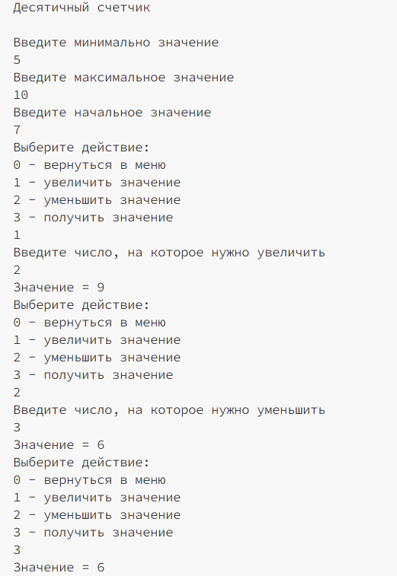
Рисунок 1 – Десятичный счетчик
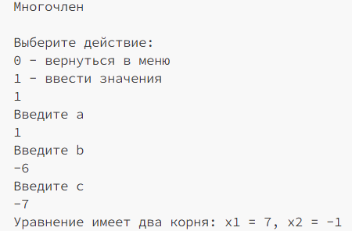
Рисунок 2 – Многочлен
ВЫВОДЫ
В лабораторной работе были использованы возможности языка C#:
- цикл while;
- цикл for;
- ветвления if;
- классы;
- конструкторы;
- поля;
- readonly поля;
- методы;
- лямбда-выражения.

СПИСОК ИСПОЛЬЗОВАННЫХ ИСТОЧНИКОВ
1 Полное руководство по языку программирования С# 11 и платформе .NET 7. – Режим доступа: URL: https://metanit.com/sharp/tutorial/ (дата обращения: 17.10.23).

